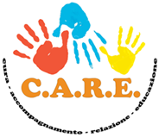Comune di Selargius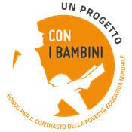

**Progetto C.A.R.E.**

"Cura, Accompagnamento, Relazioni, Educazione

**VIVERE IL TERRITORIO**

Area Politiche Sociali e Giovanili del Comune di Selargius

**AVVISO**

Si informano i genitori interessati che sono stati riaperti i termini per l'iscrizione alle attività ludiche rivolte ai bambini dai 4 ai 6 anni

le attività si svolgeranno il lunedì e il giovedì

dalle 16.30 alle ore 18.30

Centro di Aggregazione Sociale vico SolferinoSelargius

**Il servizio è gratuito**

Per iscrizioni telefonare al numero 3497367837 oppure presentarsi il lunedì e il giovedì dalle 16.30 alle ore 18.30 Centro di Aggregazione Sociale vico SolferinoSelargius

dalle 16.30 alle ore 18.30



Selargius, 03.12.2019 Il Direttore Area 1

F.to Maria Laura Giancaspro